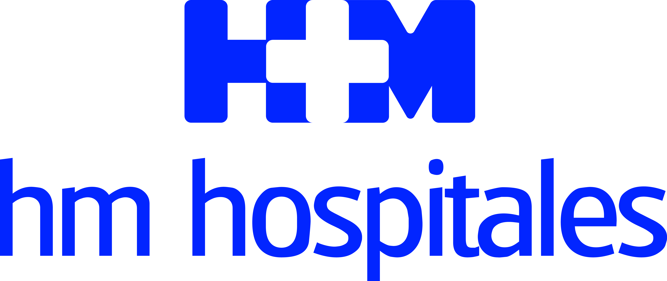

CIONET reúne a los líderes digitales españoles

SERGIO GARCÍA CEBOLLA, DIRECTOR DE SISTEMAS DE INFORMACIÓN DE HM HOSPITALES, ELEGIDO CIO DEL AÑO EN ESPAÑA

- Como ganador de este premio se convierte en candidato de CIONET España para los galardones al Mejor CIO Europeo 2016

- El valor diferencial de las TIC de HM Hospitales es entender que las TIC son un medio, nunca un fin

- En HM Hospitales todo converge a través de un motor de integración y los sistemas son únicos, eso permite que los profesionales puedan trabajar viendo la misma información desde cualquier punto y hospital

Madrid, 11 de junio de 2015. CIONET, la mayor comunidad de Directivos de TI en Europa, ha elegido como CIO del año en España en la categoría de mediana empresa a Sergio García Cebolla, director de Sistemas de Información de HM Hospitales. Además, como ganador de este premio se convierte en candidato de CIONET España para los galardones al Mejor CIO Europeo 2016.

El evento, que tuvo lugar el 10 de junio, reúne a los líderes digitales españoles más exitosos del año y da visibilidad en el mundo empresarial a los logros de los equipos TI que los han hecho posibles.

Sergio García asegura que recibir este reconocimiento supone un orgullo y mucha alegría porque “a nivel profesional es la máxima distinción que te pueden dar como CIO y significa que los proyectos que llevamos a cabo son innovadores y aportan a la transformación digital de la empresa. Esto quiere decir que HM Hospitales está haciendo muy bien las cosas relacionadas con las TICs y las ve como un medio para conseguir logros mayores”.

En CIONET hay más de 700 CIOs representando a sus empresas. Para poder optar a estos premios hay que ser votado por los miembros de CIONET. Los 4 candidatos más votados presentan un proyecto y el jurado decide al finalista y al ganador de cada categoría: mediana empresa (hasta 5.000 empleados), gran empresa (más de 5.000) y sector público.

Las TIC en HM Hospitales
“El valor diferencial de las TIC de HM Hospitales es entender que las TIC son un medio, nunca un fin. Un sistema de información que requiera muchos cambios en los procesos tendrá un rechazo mayor que uno que se adapte y los mejore”, explica Sergio García. Y añade que los sistemas se adaptan a los clínicos, usuarios y pacientes en la medida de lo posible.

En pocos años, el crecimiento de HM Hospitales ha obligado a llevar a cabo una transformación casi total. “Solo en máquinas e infraestructuras hemos pasado de tener 200 PCs y 50 impresoras, a 1.700 PC, 150 servidores, más de 1.000 impresoras, conexión wifi y líneas de Internet que mientras que antes iban a 2 megas hoy tienen caudales de Gb. Porque uno de los grandes cambios que hemos visto es que cada vez hay más tráfico de red: en el último año casi lo hemos duplicado”, afirma.

En cuanto a los sistemas de HM Hospitales, en estos años se ha trabajado para que todo esté centralizado. Todo converge a través de un motor de integración y los sistemas son únicos, lo que permite que los profesionales puedan trabajar viendo la misma información desde cualquier punto y hospital. Cualquier sistema periférico vuelca todo a un sistema de integración que conecta todo a la historia clínica electrónica: “Cada vez nos apoyamos más en las nuevas tecnologías y no se entienden procesos manuales o sistemas de información que no estén conectados al resto”, asegura García Cebolla.

El experto concluye diciendo que hay que dejar de ver a las TIC como un gasto fijo: “Cualquier proyecto digital representa un ROI para la empresa. Conseguimos ahorros en costes directos, operacionales o administrativos. Además, las TIC representan un elemento básico en nuestros días para conseguir fidelizar a nuestros clientes y adelantarnos a sus demandas”.

HM Hospitales
HM Hospitales está formado por diferentes hospitales médico-quirúrgicos privados, entre los que se incluyen el Hospital Universitario HM Madrid, el Hospital Universitario HM Montepríncipe, el Centro Integral de Enfermedades Cardiovasculares HM CIEC, el Hospital Universitario HM Torrelodones, el Hospital Universitario HM Sanchinarro, el Centro Integral Oncológico Clara Campal HM CIOCC, el Hospital Universitario HM Nuevo Belén, el Hospital Universitario HM Puerta del Sur y el Centro Integral en Neurociencias A.C. HM CINAC, todos ellos con la mayor cualificación técnica y humana. En 2014 se integran, además, el Grupo Hospitalario Modelo, referencia indiscutible en A Coruña y en Galicia, formado por el Hospital HM Modelo y la Maternidad HM Belén, y el Instituto Médico Integral HM IMI Toledo.

Basado en un Decálogo y en el Juramento Hipocrático, dirigido por médicos y con el objetivo de ofrecer una medicina de calidad, basada en la asistencia, docencia e investigación, los diferentes centros de HM Hospitales se han dotado con una tecnología de vanguardia y cuentan con el personal mejor cualificado y más humano.

Todos los centros de HM Hospitales funcionan de forma integrada. Para ello, existe una estructura corporativa con servicios centralizados, así como diferentes herramientas informáticas de gestión integral. Esto permite una actuación complementaria y sinérgica de estructuras, servicios y equipamientos, con el máximo aprovechamiento de los recursos tecnológicos y humanos.

Más información: www.hmhospitales.com

Para más información:

DPTO. DE COMUNICACIÓN DE HM HOSPITALES
María Romero
Tel.: 91 216 00 50 / Móvil: 667 184 600
E-mail: mromero@hmhospitales.com

